ACTES DE BAPTEME DE

BOUTEMOTTE MARIE JEANNE
04/07/1698 00:00

B897
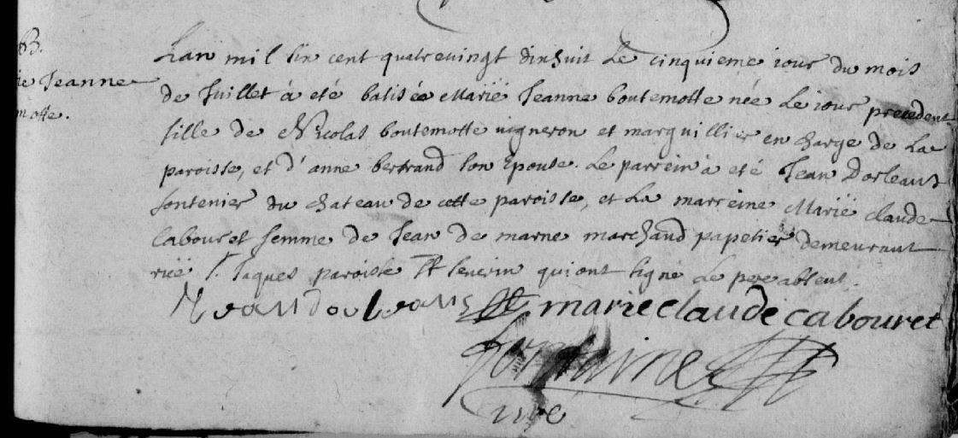
Transcription

L'an mil six cent quatre vingt dix huit le cinquieme jour du mois du Juillet a été batisée Marie Jeanne BOUTEMOTTE née le jour précédent fille de Nicolas BOUTEMOTTE vigneron et marguillier en Carge du lac paroisse et d'Anne BERTRAND son épouse. Le parrein a été Jean DORLEANS fontenier du Chateau de vette paroisse, la marreine Marie Claude LABOURET femme de jean DE MARNE marchant papetier demeurant … St Jaques paroisse St penvin qui ont signé. Le pere absent.

